Как мошенники обманывают пенсионеров:



«Вам полагается прибавка к пенсии»
Мошенник звонит будто бы из Социального фонда России (СФР) и сообщает пожилому человеку, что у него обнаружился неучтенный трудовой стаж. Если подать заявку на перерасчет, можно получить ежемесячную прибавку к пенсии и компенсацию за прошлые годы.
Мнимый сотрудник Соцфонда уверяет, что для оформления никуда не надо идти. Достаточно продиктовать реквизиты банковской карты и назвать код, который придет на телефон якобы для подтверждения заявки.
Но если пенсионер все скажет аферистам, то откроет им доступ к своим деньгам. Мошенники смогут попасть в его личный кабинет на сайте банка и обчистить счет.
На самом деле сотрудники СФР не обзванивают граждан, чтобы пересчитать пенсию или начислить выплату. Тем более не спрашивают по телефону данные карт. Настоящие работники Соцфонда могут запросить документы или уточнить реквизиты для перевода денег, только если вы сами придете в отделение. Секретные коды они вообще не требуют.
Когда кто-то спрашивает ваши персональные данные, реквизиты карты или банковские коды, нужно немедленно прекращать разговор. Любую информацию о вашей пенсии стоит перепроверять через МФЦ или в ближайшем отделении СФР. Также можно задать вопросы по номеру круглосуточной горячей линии Соцфонда: 8 800 100-00-01.

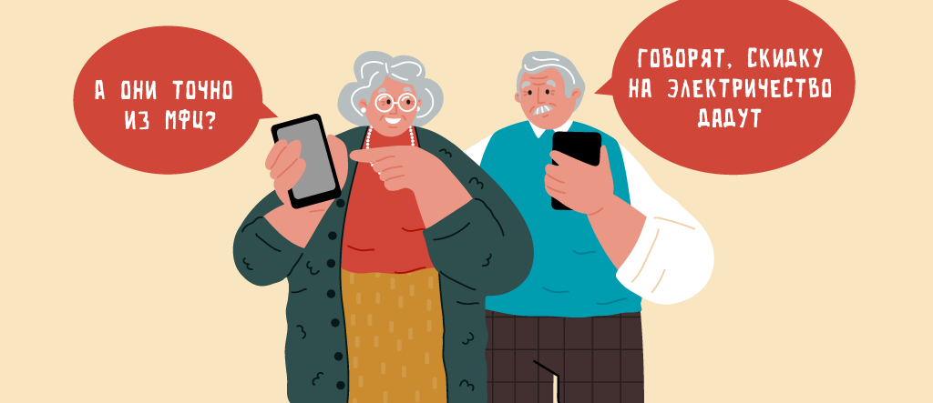

«Получите новые льготы»
Аферисты обещают пенсионеру субсидии или льготы — допустим, скидку 50% на электроэнергию. Чтобы перейти на льготный тариф, предлагают сразу же записаться на прием в МФЦ. Для подтверждения записи просят сверить номер СНИЛС и продиктовать номер электронного талона из СМС.
В реальности СМС содержит секретный код. Например, для входа в учетную запись на Госуслугах. Заполучив доступ к профилю человека на госпортале, преступники могут набрать на его имя онлайн-займов в микрофинансовых организациях.
Чтобы узнать, какие виды социальной помощи действуют в вашем регионе, самостоятельно обратитесь в органы соцзащиты, МФЦ или местную администрацию.
Когда мошенникам все же удалось попасть в ваш личный кабинет, через пару недель стоит проверить свою кредитную историю и узнать, не появились ли у вас долги.

«У вас плохие анализы»
Не секрет, что у многих пожилых людей есть проблемы со здоровьем. Поэтому мошенники начали по телефону представляться медиками, сообщать пенсионерам о страшных диагнозах, а затем выманивать деньги якобы на лечение или дорогие препараты.
Аферисты рассчитывают на то, что человека в стрессе легче подтолкнуть к серьезным тратам. Тем более когда речь идет о жизни и смерти.
«Cоседка попала в неприятную историю. Ей позвонили из поликлиники и сказали, что ее последние анализы оказались очень плохими…»
Когда вам сообщают пугающие новости и тут же заводят разговор о деньгах, торопят и не дают времени на размышления, это верный признак манипуляции.
Любую информацию нужно перепроверить. Например, если с вами связывался доктор из районной поликлиники, позвоните туда. Выясните, есть ли такой врач, что у него за специализация и можно ли записаться к нему на прием. Даже когда признаков обмана не обнаружилось, диагноз и план лечения стоит обсудить во время приема, а не по телефону.


Аферисты часто комбинируют схемы и меняют легенды. Перечислить все способы обмана вряд ли получится. Но можно противостоять любым уловкам, если соблюдать правила финансовой безопасности.
- Не разговаривайте с посторонними людьми о деньгах, даже если вам звонят якобы из полиции, соцзащиты, поликлиники или банка. Как только собеседник заводит речь о счетах, картах или пенсиях, спросите его имя, должность и кладите трубку. Найдите официальный сайт компании или ведомства, перезвоните туда сами и проверьте информацию.
- Никому не выдавайте данные своей карты и не вводите их на неизвестных сайтах.
- Никогда не сообщайте никому пароли и коды, которые присылают банки, мобильные операторы или Госуслуги.
- Поставьте самозапрет на кредиты и займы, тогда посторонним не удастся набрать долгов на ваше имя.
Если у вас уже украли со счета деньги или вы сами перевели их мошенникам, немедленно обратитесь в банк. Номер телефона посмотрите на обороте карты или на официальном сайте банка. Уточните у сотрудника дальнейший порядок действий. Возможно, придется перевыпустить карту или временно заблокировать онлайн-доступ к счетам.
Проблемные платежи или переводы важно оспорить в течение суток. Обратитесь в банковское отделение и напишите заявление о возврате денег. Также стоит сразу взять справку о мошеннической операции — она пригодится для полиции. В крупных банках можно все это сделать дистанционно — через мобильное приложение.
Затем поскорее подайте заявление о краже в ближайшее отделение полиции и приложите справку из банка.
По материалам сайта: fincult.info: https://fincult.info/article/kak-moshenniki-obmanyvayut-pensionerov-7-populyarnykh-skhem/

